УДК 741

ОРНАМЕНТ, КАК ЯЗЫК ТРАНСФОРМАЦИИ ТРАДИЦИОННЫХ МОТИВОВ
Офицерова Н. Р. - старший преподаватель

В статье сделана попытка изучить, как же наши казахские орнаменты и узоры можно интегрировать в современную графику, а также в дизайн, как использовать это сейчас, выполняя учебные работы, и в дальнейшем – в дипломной работе и в творчестве в целом. В статье попробуем сфокусировать внимание на преобразовании казахских орнаментов, которые веками служили, как декоративные элементы, несущие в себе уникальный шифр, символику, значение, выполняя при этом также функции оберега рода, в современную графику, корректируя их в новых творческих работах.
Казахи, ведя кочевой образ жизни, использовали традиционный казахский орнамент не только для украшения нужных в быту предметов. В элементах орнамента проявляется отражение представлений о мире, о вере, о ценностях жизни кочевого народа в древние времена, о событиях, происходивших тысячелетия тому назад. Так, один из самых древних орнаментальных мотивов - «9 холмов» (или девять вершин), имеет сакральное символическое значение, которое обозначает плодородие, а также оберег рода. Такой мотив можно встретить в архитектуре всем известного мавзолея «Айша-биби». Также этот орнамент обозначает неразрывную связь народа с небом и землёй.
Студенты на учебных занятиях могут применять традиции своего народа, в области декоративно-прикладного искусства, которые тысячелетиями использовались благодаря памяти рода и народной мудрости, выполняя современные по духу, решению, назначению, задания. Например, на рисунке 1, можно увидеть, как выглядит интерфейс для мобильного приложения, которое можно предложить не только отечественным пользователям, но и зарубежным.
При создании можно использовать орнамент, придавая своим творческим графическим работам то или иное культурное, эмоциональное значение, обогащая тем самым свои графические и дизайнерские работы более глубоким смыслом.
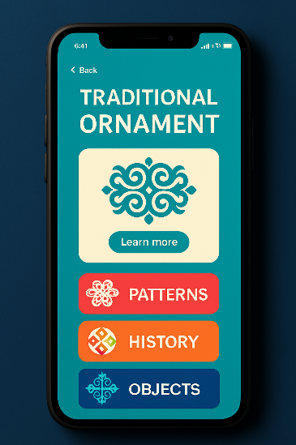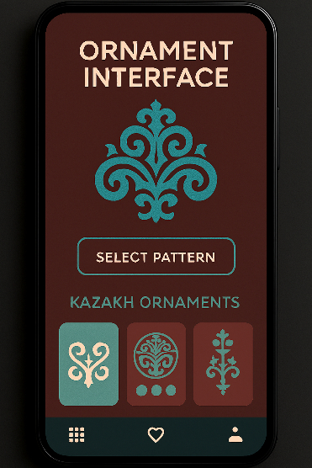
Рисунок 1. Примеры мобильного приложения, где элементы интерфейса украшены казахским орнаментом
Или придумать и воплотить в макете проект упаковки с казахским орнаментом, которая может быть использована как инклюзивный носитель информации, и, конечно же эстетики, для людей с ограниченными возможностями, например, для тех, у кого слабое зрение. На рисунке 2. представлена работа «Упаковка с элементами казахского орнамента с визуальной и тактильной маркировкой».
В современной графике подобные орнаментальные мотивы можно преобразовывать и трансформировать до бесконечности, открывая новые возможности применения казахского традиционного орнамента, оригинально используя его в контексте нового информационного пространства и цифровых технологий.
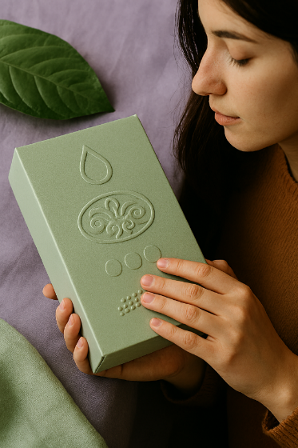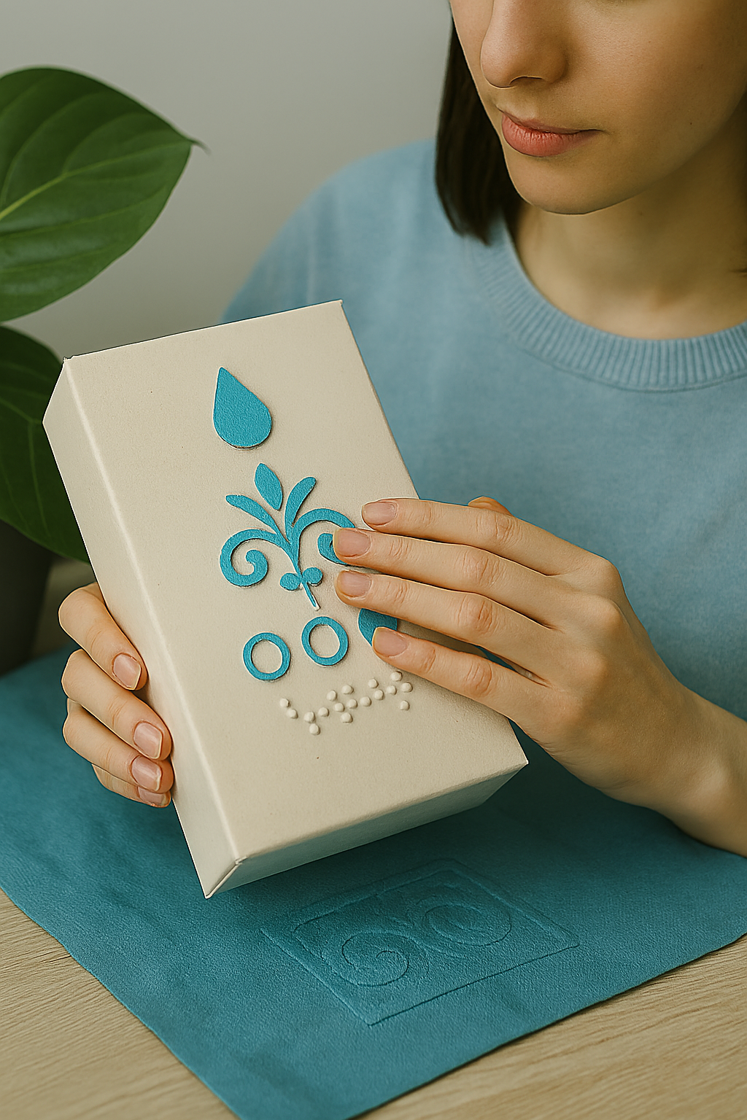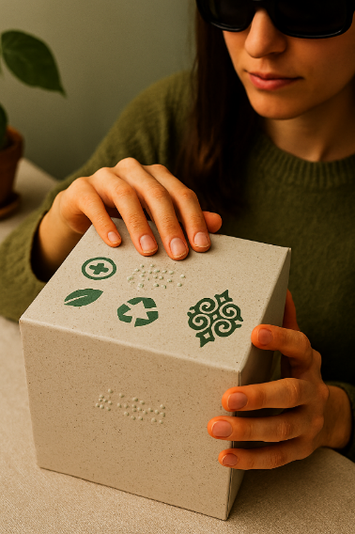
Рисунок 2. «Упаковка с элементами казахского орнамента с визуальной и тактильной маркировкой»
Создавать новые культурные коды, отталкиваясь от традиционных форм, значений, смыслов, которые были заложены нашими предками. Применять казахский традиционный орнамент таким образом, чтобы новые формы, новые образы могли служить не только украшением, но и инструментом коммуникации в новом контексте. Действительно, орнаменты в наше время применяются очень широко. Не исчезают народные традиции кочевого народа и находят новое решение в графическом искусстве, дизайне рекламы, дизайне интерьеров, в промышленности, создающей изделия из кожи и текстиля для современных интерьеров и одежды. Орнаментальные мотивы в архитектуре воссоздаются как малые архитектурные формы, как декоративные части фасадов. В медиа и цифровом искусстве орнамент тоже находит новое применение. Это дополненная и виртуальная реальность, оформление полиграфической продукции и многое другое.
Казахские национальные традиционные узоры ранее вырезали на камне, изображали на войлоке, шили и вышивали на одежде, они гравировались на кости и вырезались на дереве, тиснением печатались на коже. А сейчас такие же мотивы орнамента переносятся в цифровые форматы, создаются 3D-объёмные голографическое изображения с помощью лазерных установок, это находит широкое применение в современном изобразительном искусстве и дизайне. Орнаменты могут быть применены в качестве логотипа, иллюстраций, в веб-дизайне при создании сайтов.
В графическом искусстве орнаменты – это своеобразный визуальный язык. Он транслирует свою символику, культурную идентичность для широкой аудитории. Стилизованные рисунки и элементы орнаментов изначально были предназначены для передачи информации. Повторяющимися и чередующимися элементами орнамента, для создания предметов быта, украшавших жизнь человека.
Древние орнаментальные композиции несли в себе глубокое символическое значение, служили оберегами и говорили о социальном статусе человека. Например, тамга, знак, рождённый из орнамента, говорящий о человеке многое. Его ставили, как печать, рисунок на вещах казахов, им клеймили скот и им украшали одежду. Тамга, как родовой знак, ставили на надгробиях, этим знаком обозначали границы земель, имущество.
Поэтому, в графике орнамент для нас – это визуальный язык, который несет символический смысл, выражающий идею, служит идеальным способом для коммуникации в разных народных культурах во все времена.

ИСПОЛЬЗОВАННАЯ ЛИТЕРАТУРА
- Басенов Т.К. «Орнамент Казахстана в архитектуре». - Алма-Ата: Изд. АН КазССР, 1957. — 98 с.
- Ибраева К.Т. «Казахский орнамент». - Алматы: Онер, 1994. — 128 с.

